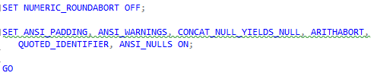

Создание представления, которое содержит в себе информацию по кассовым чекам.

CREATE VIEW [dbo].[CashCheck]

WITH SCHEMABINDING

AS

SELECT TOP (100) PERCENT dbo.Orders.check_id AS [Номер чека], dbo.Staff.lname AS Официант, dbo.Cookings.name_cooking AS Блюдо, dbo.Cookings.price AS Цена, dbo.Orders.amount AS [Кол-во], dbo.Orders.cost AS Стоимость,

dbo.Clients.lname AS Посетитель, dbo.Clients.discount_id AS [Скидка.%], dbo.CashiersCheck.summ AS Итого

FROM dbo.CashiersCheck INNER JOIN

dbo.Orders ON dbo.Orders.check_id = dbo.CashiersCheck.id INNER JOIN

dbo.Clients ON dbo.CashiersCheck.client_id = dbo.Clients.id INNER JOIN

dbo.Staff ON dbo.CashiersCheck.staff_id = dbo.Staff.id INNER JOIN

dbo.Cookings ON dbo.Orders.cooking_id = dbo.Cookings.id

ORDER BY [Номер чека]

GO

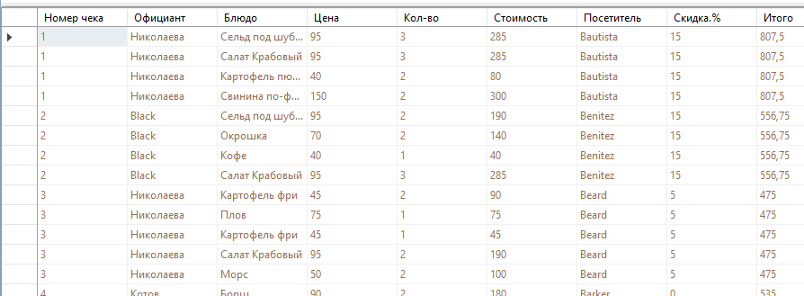

Представление, которое содержит меню ресторана

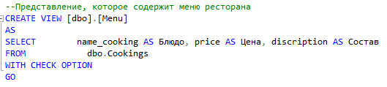

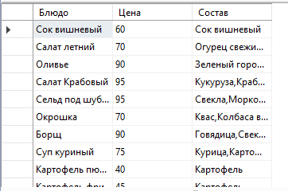

Представление, которое содержит информацию о себестоимости блюд

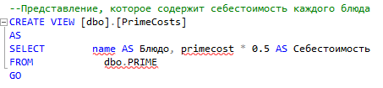

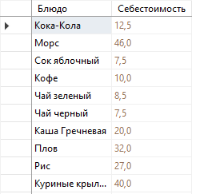

Представление, которое содержит информацию о кол-ве продуктов на складе

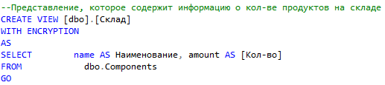

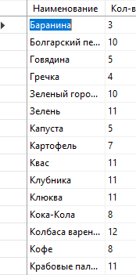

Пример выполнения sp_texthelp для данного представления

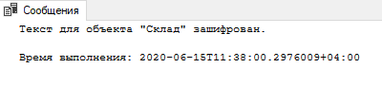

Представление, которое содержит информацию о том, кто и сколько заплатил за посещение.

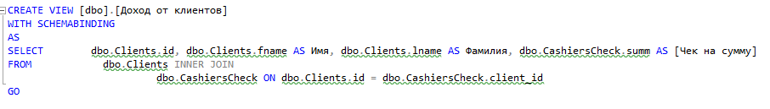

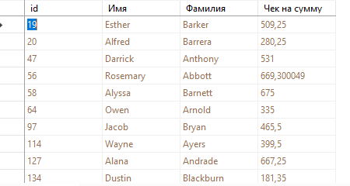

Создание индекса

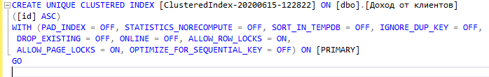

Сравнение скорости работы индексированного представление и аналогичного запроса SELECT



